Begehungsprotokoll | Aufgabenbereich | Untere Wasserbehörde
 | Ansprechpartner | Herr Müller
 | Zimmer | 458
 | Telefon | 02671 61-458
 | Telefax | 02671 61-5411
 | E-Mail | thomas.mueller@cochem-zell.de
 | Datum | 29.06.2023

Begehung eines Gewässers zweiter Ordnung
Aktenzeichen: WÜW-CL 0293/2021 (Elzbach)

Gewässer: | Elzbach
Örtlichkeit: | von: Mündung bei Moselkern  bis: Ringelsteiner Mühle
Länge: | 8 km

Feststellungen am

09.01,2023
17.01.2023
31.01.2023
27.02.2023
02.03.2023
14.03.2023
17.03.2023
03.04.2023
27.04.2023

Lfd. Nr. + Ort/Brückenname | Feststellung vor Ort | Nr. der Bilder
- Durchlässe an der Bogenbrücke oberhalb der Mündung | Die beiden Durchlässe des Brückenbauwerkes sind frei von Totholz. Der Durchfluss ist gewährleistet. | 1
- Brückenbauwerk an der Wollindustrie | Bei dieser Brücke handelt es sich um eine private Betonbrücke mit zwei Rechteckprofilen. Eigentümer ist Herr Hahn, Besitzer der Wollindustrie. Diese Brücke befindet sich ca. 400 m oberhalb der Mündung. Der zweite Rechteckdurchlass muss von Treibgut und Anlandungen befreit werden. | 2
- Holzbrücke zur Zuwegung Hochwasserstraße | Bei dieser Brücke handelt es sich um eine Holzbrücke als Zuwegung für die Hochwasserstraße. Sie besteht komplett aus Holz und ist bis zu einer Traglast von 5 Tonnen zugelassen Es ist ein Rechteckprofil. Eigentümer ist die Ortsgemeinde. Das Rechteckprofil ist vom Durchfluss leistungsfähiger als eine Bogenbrücke. Diese Brücke befindet sich ca. 900 m oberhalb der Mündung. Alles ist frei. | 3
- Brücke am Pegel | Die Brücke am Pegel wurde in Abstimmung mit der unteren Wasserbehörde freigeräumt. Die zweite Brückenöffnung war zugewachsen und verlandet. Die Öffnung wurde wieder hergestellt und störende Bäume und Totholz entfernt. Damit ist der freie Querschnitt und Abfluss wieder gewährleistet. | 4
- Brücke an der Ringelsteiner Mühle | Alles ist frei. Der Durchfluss ist gewährleistet. Auch bei dieser Brücke ist ein ausreichender Durchfluss vorhanden. Das Profil ist ein großes Rechteckprofil. | 5

Bilder:
Lfd. Nr. | Bild
1 | 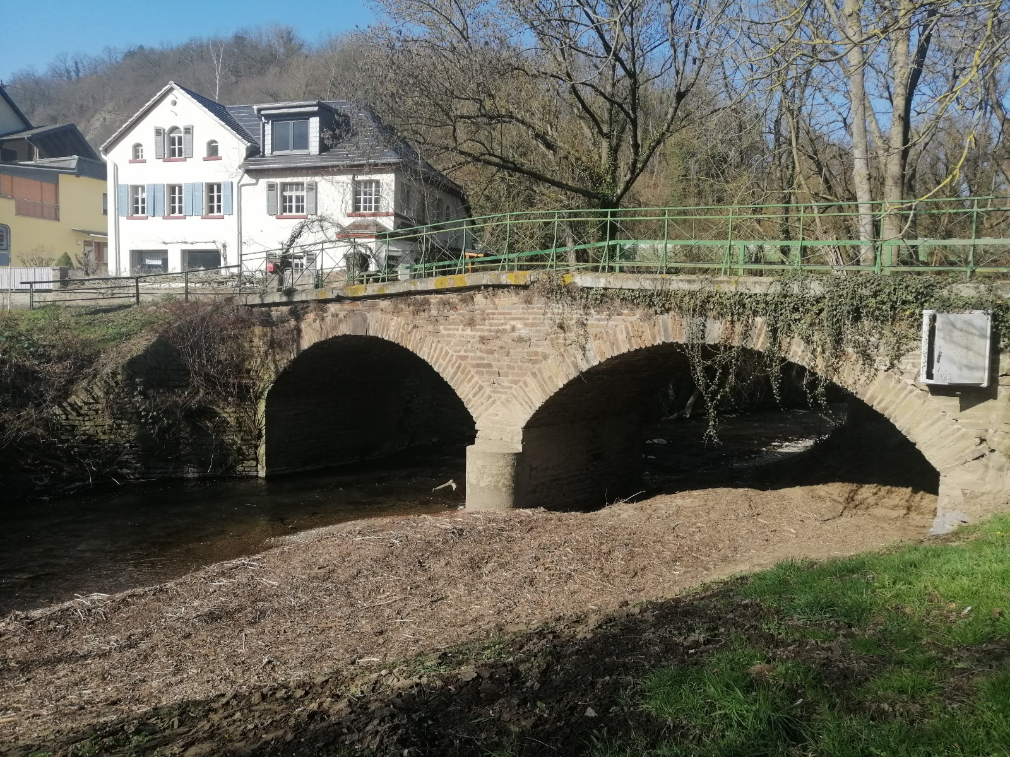
2 | 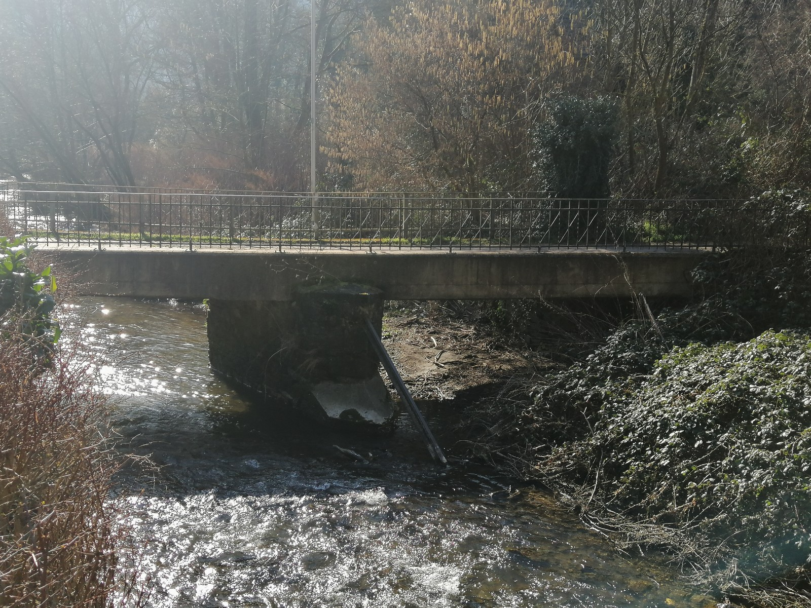
3 | 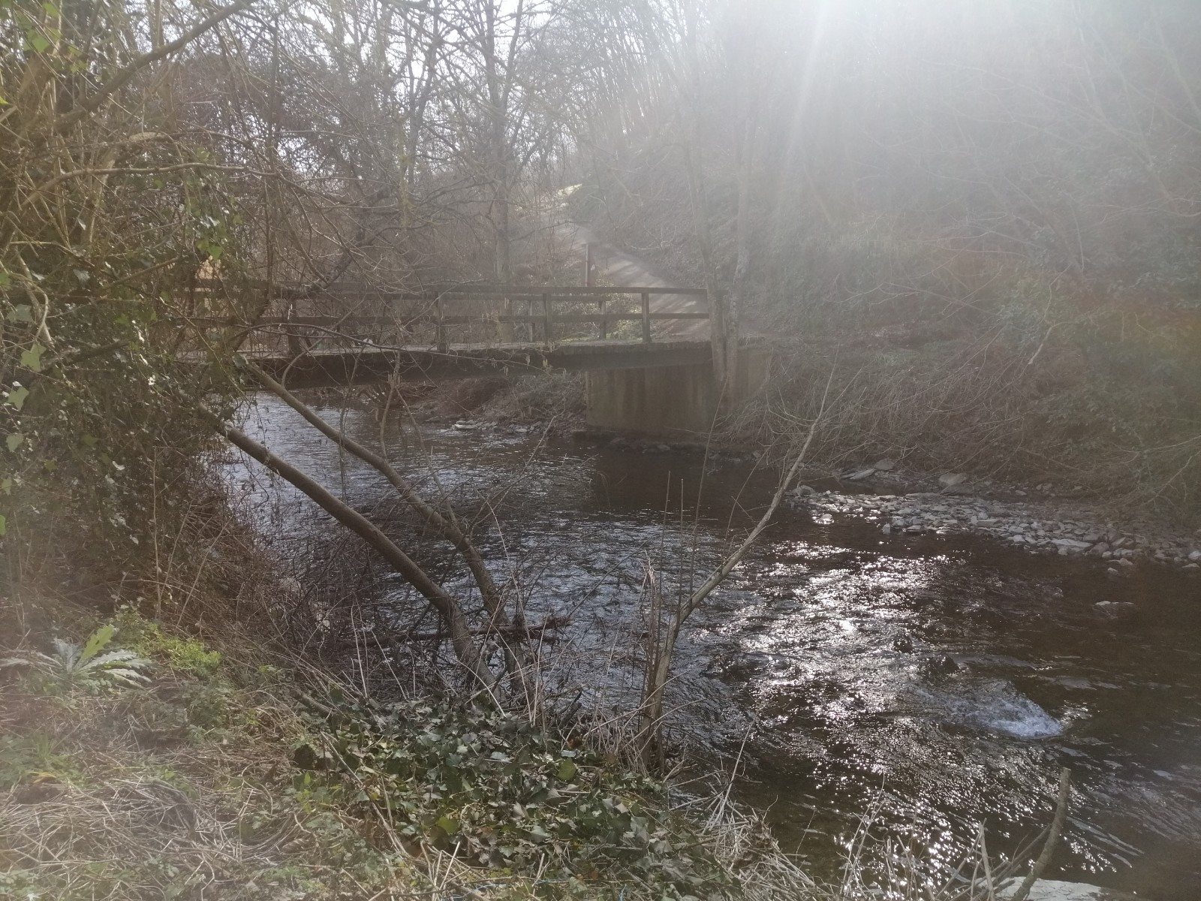
4 | 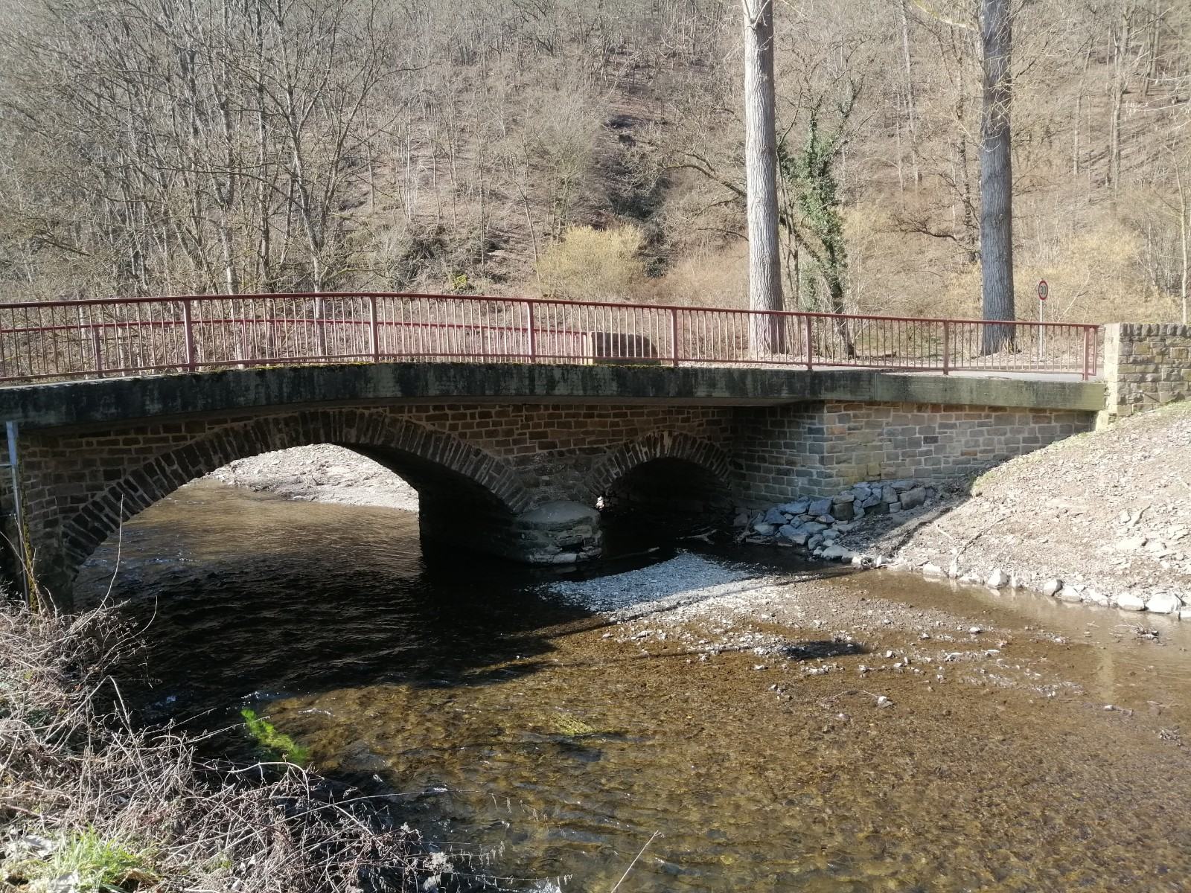
5 | 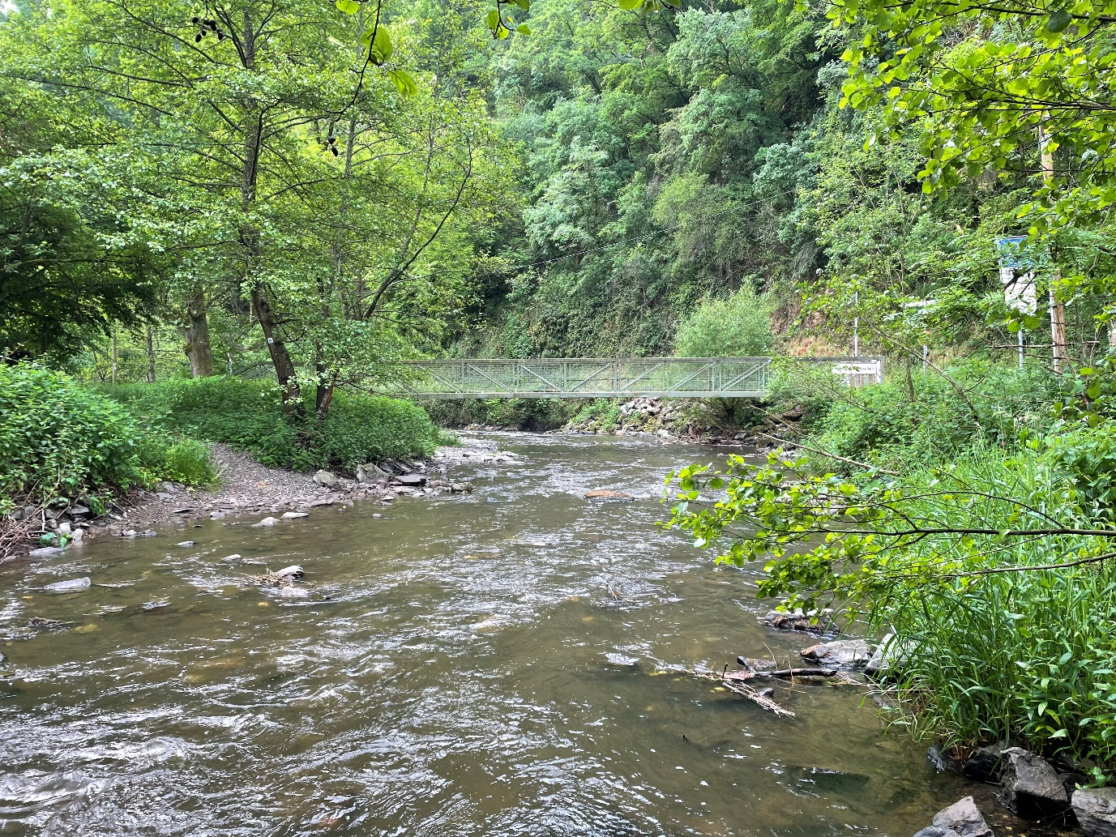
6
7
8
9
10
11
12
13

Sonstiges:

Fazit:

Es gibt nichts zu veranlassen. Der freie Durchlass ist gewährleistet.

Im Auftrag

Thomas Müller

